دانشکده علوم ورزشی
گزارش جلسه دفاع از پایان نامه / رساله دکتری
به اطلاع میرساند جلسه دفاع از پایان نامه رساله دکتری آقای علیرضا پاآهو گرایش فیزیولوژی ورزشی مقطع دکتری تخصصی تحت عنوان " آثار ضد آرترو اسکلروزی 12 هفته تمرین تناوبی شدید و هوازی بر سطوح سرمی سالوسینهای آلفا و بتا نیتریک اکساید نشانگرهای التهابی و نیمرخ چربی در کودکان چاق و دارای اضافه وزن" به راهنمایی دکتر وحید تادیبی و مشاوره دکتر ناصر بهپور و با داوری اساتید محترم خارجی آقای دکتر محمد فرمرزی و آقای دکتر روح اله رنجبر و داوران محترم داخلی آقای دکتر محمد عزیزی و دکتر احسان امیری، در روز سه شنبه مورخ 24/04/1399 از ساعت 11:30 تا ساعت 13:00 در محل سالن کنفرانس دانشکده علوم ورزشی با حضور کلیه میهمانان و نماینده تحصیلات تکمیلی دانشکده آقای دکتر همایون عباسی در شرایط کرونایی برگزار و پس از ارائه مطالب توسط دانشجوی مذکور، هیات ژوری کار پایان نامه یا رساله را عالی ارزیابی نمودند. چکیده کار به شرح زیر می باشد:
چکیده
مقدمه و هدف: آترواسکلروز یک بیماری چند عاملی پیچیده است که شیوع و پیامدهای آن به طور قابل توجهی افزایش یافته است و نخستین مرحلههای آن میتوانند از دوره کودکی آغاز شوند. بنابراین، هدف پژوهش حاضر بررسی آثار ضدآترواسکلروزی 12 هفته تمرین تناوبی شدید و هوازی بر سطوح سرمی سالوسین آلفا، سالوسین بتا، نیتریک اکساید، نشانگرهای التهابی و نیمرخ چربی در کودکان چاق و دارای اضافه وزن بود.
روششناسی: در پژوهش حاضر 45 آزمودنی چاق و اضافه وزن با میانگین سنی 0/1±06/11 سال به طور تصادفی به سه گروه تمرین تناوبی شدید (15 =n)، هوازی (15 =n) و گواه (15 =n) تقسیم شدند. گروههای مداخله پس از یک گرم آرام (به ترتیب 10 و 5 دقیقه با مقیاس درک فشار کمتر از 4 برای گروه تناوبی شدید و هوازی) و انجام تمرین کششی (به ترتیب 8 و 5 دقیقه برای گروه تناوبی شدید و هوازی، ستهای 12-8 تکراری) با توجه به شدت (به ترتیب 110-100 درصد حداکثر سرعت هوازی برای گروه تناوبی شدید و 70-40 درصد ضربان قلب ذخیره برای گروه هوازی) و مدت زمان (45 دقیقه در هر وهله تمرین) مورد نظر پژوهش به صورت 3 وهله در هفته به مدت 12 هفته به تمرین پرداختند. گروه گواه (بدون تمرین) نیز در طول 12 هفته پژوهش به مانند سابق به روال عادی زندگی خود ادامه دادند. متغیرهای بدنی، فیزیولوژیکی و خونی آزمودنیها در شروع و پایان 12 هفته پژوهش اندازهگیری شدند. در نهایت، یافتههای پژوهش با استفاده از نرم افزار v.24 SPSS در سطح آماری پی 5 درصد 05/0p≤ مورد بررسی قرار گرفت.
نتایج: یافتهها افزایش معنیداری در سطوح سرمی سالوسین آلفا، نیتریک اکساید، HDL و نسبت سالوسین آلفا به بتا را در هر دو گروه تمرین نشان دادند. اما، در بررسیهای بین گروهی این افزایش در گروه تناوبی شدید نسبت به هوازی معنیدار بود. همچنین، سطوح سرمی سالوسین بتا، CRP، IL-6، TC، TG، LDL و نسبت TG/HDL به طور معنیداری کاهش یافت. اما، در بررسیهای بین گروهی به استثنای TG، کاهش IL-6، CRP، TC، LDL و نسبت TG/HDL در گروه تمرین تناوبی شدید نسبت به تمرین هوازی معنیدار بود.
نتیجهگیری: در مجموع، یافتههای پژوهش حاضر نشان میدهند که تمرین تناوبی شدید آثار مثبتتری نسبت به تمرین هوازی بر نیمرخ پیشآترواسکلروزی و ضدآترواسکلروزی در کودکان چاق و اضافه وزن دارد، به گونهای که به نظر میرسد تأیید کننده اثر ضدآترواسکلروزی تمرین ورزشی، به ویژه تمرین تناوبی شدید هستند.

واژههای کلیدی: سالوسین آلفا و بتا، نیتریک اکساید، نشانگرهای التهابی، نیمرخ چربی، تمرین تناوبی شدید، تمرین هوازی.

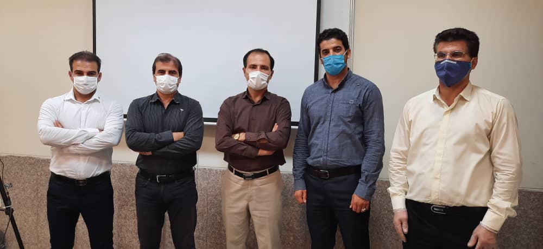

جلسه دفاع مذکور در ساعت 13:00 پایان یافت.

